Муниципальное общеобразовательное бюджетное
учреждение «Лицей №2»

ПРОЕКТ
«Создание интегрированного образовательного пространства для развития детской одаренности:
детский сад – лицей»

заместитель директора
по учебной работе
Залевская Людмила Анатольевна

г. Нижневартовск 2012-2016
Содержание:
 | Название раздела | Стр.
 | Краткое описание предлагаемого проекта | 4
 | Паспорт проекта | 5
 | Актуальность | 7
 | Научно-теоретические, психологические основы одаренности | 9
 | Содержание образования, особенности учебного плана по программе предшкольной подготовки «ЭВРИКА» в рамках реализации проекта | 12
 | Планирование предметов инвариативного и вариантного компонентов, включающих образовательные области, направленные на развитие умственных способностей дошкольников | 15
 | Материально-техническая, информационная и учебно-методическая база | 22
 | Кадровое обеспечение реализации проекта | 24
 | Изменения в системе управления в связи с внедрением проекта | 25
 | Инструментарий управления инновационным проектом | 29
 | План реализации проекта | 30
 | Ожидаемые результаты, их устойчивость и влияние на изменение образовательной среды в социуме. | 32
 | Использование результатов проекта в образовательном процессе лицея | 32
 | Реалистичность планируемых изменений | 33
 | Список используемой литературы | 34
 | Приложения:
 | - Мониторинг готовности к обучению детей дошкольного возраста | 35

I .Краткое описание предлагаемого проекта
Проект направлен на работу с умственно одаренными детьми 6-7 лет, при этом одаренность детей дошкольного возраста характеризуется высоким уровнем овладения детскими видами деятельности, познавательной активности, развития умственных способностей. Эти способности характерны именно для дошкольного детства. Они проявляются в основном в области образных форм познания – наглядно-образного мышления, образно-логического и воображения. Для достижения главной цели проекта созданы условия для интегрированного образовательного пространства, включающие опережающее развитие для интеллектуально одаренных детей, их предшкольной подготовки, получения в дальнейшем образования технологической направленности, выбора профиля инженерно-технической направленности при поступлении в ВУЗы. Данный аспект осуществляется с помощью:
- Совершенствования системы выявления одаренных детей через использование комплексных электронных программ «Амалтея» «Диагностика готовности к школьному обучению»; Методики экспресс-диагностика интеллектуальных способностей (МЭДИС, включающие показатели интеллектуальных способностей:
  - общий кругозор;
  - количественное и качественное соотношение предметов;
  - интеллект;
  - память;
  - внимание;
  - образно-логическое мышление;
  - математические способности.
- Внедрение программы по предшкольной подготовке «ЭВРИКА», которая включает предметы развивающего характера + (программа «Одаренный ребенок» Венгера). Программа «Эврика», нацелена на обоснование принципиально новой системы образования детей дошкольного возраста, повышенного уровня обучаемости, создание равных стартовых условий для выявления, развития, социальной поддержки одаренных детей, реализации их потенциальных возможностей, обеспечения всестороннего развития, на определение парадигмы развивающего вариативного образования для одаренных детей. Специальные развивающие задачи по освоению различных видов средств предлагаются ребенку в разделах программы в контексте дошкольных видов деятельности (игра, рисование, конструирование и т.д.) Развивающие занятия активизируют сотрудничество детей друг с другом. Занятия построены таким образом, что предусматривают взаимодействие детей (распределение ролей, материала, функций и отдельных действий). Большое внимание уделяется детской индивидуальности: учитываются темп развития и деятельности отдельных детей, их предпочтения. И деятельность детей друг с другом, и взаимодействие педагога с детьми носят характер диалога и активного сотрудничества. Занятия ведутся по модульной системе, что позволяет дошкольникам познакомиться с учителями начальной школы, посещать занятия в мобильных группах по предметам:
- ознакомление с пространственными отношениями
- развитие элементов логического мышления
- развитие элементарных математических представлений
- конструирование и математика
- художественное конструирование
- Lego-конструирование
- ознакомление с природой
- ознакомление с элементарными физическими явлениями
Занятия проводятся один раз в неделю по 25 минут в игровой форме, с двигательной активностью на переменах по 10 минут (подвижные игры, психогимнастика, ритмопластика)
- Обновления содержания начального образования по развивающим программам «Планета знаний», «Перспективная начальная школа» включающие элементы проектной деятельности
Проекты:
Метод проектов всегда ориентирован на самостоятельную деятельность детей - индивидуальную, парную, групповую, которую дети выполняют в течение определенного времени.
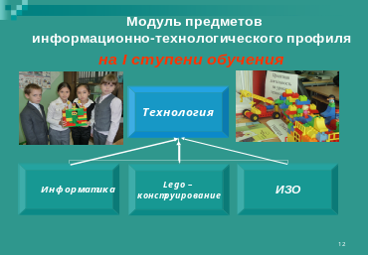
Метод проектов предполагает решение какой-либо проблемы, а решение предусматривает, с одной стороны, использование разнообразных методов и средств обучения, а с другой – необходимость интегрирования знаний и умений из разных сфер науки, техники, технологии, творческих способностей.
- Создания модульной системы информационно-технологической направленности начиная с 1 класса:
- расширения программ по учебным дисциплинам на 2 и 3 ступенях

II .Паспорт проекта
«Создание интегрированного образовательного пространства для развития детской одаренности: детский сад-лицей»
Наименование проекта: «Создание интегрированного образовательного пространства для развития детской одаренности: детский сад-лицей»
Разработчики проекта:
заместитель директора по учебной работе Залевская Л.А.,
педагог-психолог Федорова Е.М.
Цель проекта: выявление, поддержка и развитие одаренных детей дошкольного возраста, получение ими образования технологической направленности как стратегического фактора подъема экономики города и региона.
Задачи проекта:
- совершенствовать систему выявления и развития одаренных детей через использование комплексных электронных программ Амалтея «Диагностика готовности к школьному обучению»;
- создать условия воспитания и обучения, способствующие раскрытию индивидуальных возможностей ребенка, подготовке его к жизни в высокотехнологичном конкурентном мире.
- популяризировать техническое образование как наиболее востребованное современным информационным обществом;
- поднять техническое образование на новый, более качественный уровень;
Сроки и этапы реализации: проект долговременный, реализация проекта включает в себя следующие этапы:
  - организационный (базовый) этап: февраль-май 2012 г.
  - этап реализации (основной) этап: сентябрь 2012 г.- май 2016г. (1-4 класс), сентябрь 2016 – июнь 2022 год (5-11 класс)
  - итоговый (завершающий) этап: сентябрь 2023 года
Перспектива развития ориентирована на привлечение к сотрудничеству технические вузы, факультеты в рамках реализуемого проекта с целью выявления, поддержки и развития одаренных детей дошкольного возраста, получение ими в дальнейшем образования технологической направленности как стратегического фактора подъема экономики города.
Средство контроля за реализацией инновационного проекта - мониторинг интеллектуальной одаренности, количество и качество участия учащихся в интеллектуальных конкурсах и олимпиадах, результаты регионального тестирования, результаты государственной итоговой аттестации.
Приоритетные направления деятельности:
- создание благоприятных условий для работы с одарёнными детьми:
- внедрение передовых образовательных технологий;
- укрепление материально-технической базы;
- нормативно-правовое обеспечение деятельности;
- формирование банков данных одарённых детей.
- методическое обеспечение работы с одарёнными детьми:
- повышение профессионального мастерства педагогов;
- организация обмена опытом учителей, работающих с одарёнными детьми;
- научно-методическое и информационное обеспечение программы.
- мероприятия по работе с одарёнными детьми предусматривают участие способных и одарённых детей в мероприятиях различного уровня: лицейского, городского (олимпиады, конкурсы, фестивали, соревнования, выставки).
Место реализации: муниципальное общеобразовательное учреждение лицей №2
Юридический и фактический адрес: 628605г. Нижневартовск, ул. Омская 66а.
Директор МБОУ «Лицей №2»: Фарберова Татьяна Романовна
Миссия модели: данная модель легко трансформируется в любое другое учреждение с учетом образования технологической направленности, материально-технических и кадровых возможностей.
Ожидаемые результаты: опережающее развитие одаренных детей и подготовка их к получению и углублению образования технологической направленности на базе МБОУ «Лицей №2», выбора профиля инженерно-технической направленности при поступлении в ВУЗы.
Обеспечение нового качества образования:
- впервые реализуется система создания интегрированного образовательного пространства для развития детской одаренности: детский сад – лицей, как основа непрерывного образования технологической направленности;
- интеграция дошкольного, общего и высшего образования в рамках одного образовательного учреждения;
- разработан мониторинг выявления интеллектуальных способностей посредством электронной компьютерной обработки АМАЛТЕЯ («Диагностика готовности к школьному обучению») и методики МЭДИС;
- разработана система активизирующих методов и технологий по формированию детской одаренности;
- осуществление опережающего развития детей с интеллектуальными способностями и подготовки их к получению образования технологической направленности, выбора профиля инженерно- технической направленности при поступлении в ВУЗы;
- предусматривается участие способных и одарённых детей в мероприятиях различного уровня: лицейского, городского регионального (олимпиады, конкурсы, фестивали, соревнования, выставки).
III. Актуальность
В свете Концепции модернизации остро встает вопрос поиска путей повышения социально-экономического потенциала общества. Это возможно только в случае роста интеллектуального уровня тех, которые в дальнейшем станут носителями ведущих идей общественного процесса.
Как отметил Президент Российской Федерации, если во второй половине прошлого века российская образовательная система была признана во всем мире, то в настоящее время она «оставляет желать лучшего». «С передовых позиций мы откатились», – признал глава государства и подчеркнул, что слабость образовательной системы – это угроза конкурентоспособности страны в целом.
Интеллектуальный потенциал общества во многом определяется выявлением одаренных детей и работой с ними. Кроме того, вопросы одаренности в настоящее время волнуют многих. Это связанно с развитием образования, которому присущи унификация и профильность, с ужесточением требований молодежного рынка труда города и региона, отсутствием механизма социальной поддержки для талантливой молодежи. В современную эпоху, эпоху становления постиндустриального общества, когда значение интеллектуального и творческого человеческого потенциала значительно возрастает, работа с одаренными и высоко мотивированными детьми является крайне необходимой.
Интеллектуальный потенциал общества во многом определяется выявлением одаренных детей и работой с ними.
Сколько же вообще может быть одаренных детей? Ученые, занимающиеся этой проблемой, дают следующие цифры: из 100 % обучающихся, норма колеблется в интервале 60 – 70%, а соответственно количество отклонений (одаренных и отстающих) будет находится в этом случае в пределах 15 – 20% для каждой группы (имеются ввиду, с одной стороны, одаренные дети, с другой – дети с задержкой психического развития). В настоящее время наряду с термином «одаренные дети» используется термин «высоко одаренные дети», в это число обычно попадает 2 – 5% от общего числа детей.
Кто может и должен проводить диагностику одаренности? Какие инструменты для этого существуют?
Так, в наше время принято считать, что в диагностике одаренности должны участвовать не только психологи и педагоги, но и обязательно родители, а так же и сами обследуемые. Более надежна разносторонняя оценка. При обследовании интеллектуально одаренных детей актуальным является изучение следующих переменных:
- интеллект
- достижения
- мотивация
- креативность
- психические процессы (память, внимание, образно-логическое мышление)
Учитывая данный аспект, в течении 2 лет проводится психологическое обследование детей 6-7 лет на предмет выявления интеллектуальных способностей по:
  - методике экспресс - диагностики интеллектуальных способностей (МЭДИС), включающая выявление уровня интеллектуальных способностей детей 6-7-летнего возраста.
  - программе компьютерной обработки блока психологических тестов АМАЛТЕЯ «Диагностика готовности к школьному обучению», которая включает диагностику уровня развития познавательных процессов детей 5-8 лет: восприятия, произвольного внимания, памяти, образно-логического мышления, речи, интеллектуального развития (тест Равена). Диагностику проводит педагог-психолог лицея.
Деятельность педагогического коллектива по исследованию, диагностике, апробации методов и средств психолого-педагогического содействия реализации творчески-деятельного потенциала детей повышенного уровня обучаемости соответствует целям реформирования образования в России, идеалам его гуманизации, поскольку связана с внедрением в школьную практику программ дифференциации и персонификации обучения и воспитания детей. Она обеспечивает условия для саморазвития детей, повышения их мотиваций к познанию мира.
Учитывая данные аспекты мы видим необходимым подготовить специалистов по выявлению, обучению и развитию одаренных детей, как одно из ключевых мест в работе с одаренными детьми в лицее, и необходимым условием претворения в жизнь проекта «Создание интегрированного образовательного пространства для развития детской одаренности: детский сад - лицей».
IV. Научно-теоретические, психологические основы одаренности

Первая, базовая, проблема – концепция одаренности. Очевидно, что без ответа на вопрос о том, какое психическое явление следует считать одаренностью, невозможны поиски решений прикладных проблем. Концепция одаренности дает общий ответ на вопросы о том, что такое детская одаренность и кого следует считать одаренным. Это позволяет создать общую схему выявления детской одаренности в лицее №2 и разработать методический инструментарий для практического решения этих задач. В свою очередь, решение этих по традиции психологических задач создает почву для решения проблем сугубо педагогических. Это прежде всего цели и содержание обучения, формы организации, методы и средства образовательной деятельности.
Описанный выше алгоритм, по которому выстроено содержание работы с одаренными детьми, более наглядно представлен на схеме.

Символ бесконечности (гений)
Обучение, воспитание, развитие
прогнозирование
диагностика
концепция одаренности

Произнося словосочетание "одаренные дети", мы подчеркиваем тем самым, что существует особая группа детей, качественно отличающихся от сверстников. В специальной литературе постоянно и много пишут об их исключительности. Не касаясь содержательной стороны этих обсуждений, отметим, что этот подход справедлив и оправдан. Действительно, природа свои дары поровну не делит и кому-то дает без меры, не скупясь, а кого-то "обходит стороной".
Совсем иной аспект проблемы высвечивается при другом использовании слов "одаренность" и "дети". Поменяем их местами, и перед нами уже не просто новое словосочетание – "детская одаренность", а принципиально иная психолого-педагогическая проблема. В этом смысле "одаренность" предстает уже не как исключительность, а как "потенциал", "дар природы", имеющийся у каждого.
Итак, вывод: человек способен мыслить творчески, и вне всякого сомнения, что это чудеснейший из даров. Подчеркнем, что "даром" этим отмечен каждый. Одаренным принято называть того, чей дар явно превосходит некие средние возможности, способности большинства.
Обычно одаренностью называют – генетически обусловленный компонент способностей. Этот генетически обусловленный компонент – "дар" – в значительной мере определяет как конечный итог (результат развития), так и темп развития.
Генетический дар раскрывается благодаря среде, и она либо подавляет его, либо помогает ему раскрыться. И подобно тому, как опытный ювелир может превратить природный алмаз в роскошный бриллиант, благоприятная окружающая среда и умное педагогическое руководство способны превратить "природный дар" в выдающийся талант.
Выявление одаренных детей должно начинаться уже в дошкольном возрасте на основе наблюдения, изучения психологических особенностей, речи, памяти, логического мышления. Работа с одаренными и способными детьми, их выявление и развитие должны стать одним из важнейших аспектов деятельности общества и социальных институтов образования.
Методологической основой деятельности по работе с интеллектуально одаренными детьми явились:
Программа «Одаренный ребенок», научный руководитель Л.А.Венгер, О.М.Дьяченко, которая предназначена для образовательной работы с группой умственно одаренных детей 6-7 лет. Теоретическими основаниями программы являются:
- теория А.В.Запорожца о самоценности дошкольного периода развития, т.е. отсутствие какого-либо насилия над ребёнком, навязывания ему чуждых его интересам и склонностям видов деятельности и форм обучения. Основной путь развития ребёнка – амплификация (обогащение) детского развития. Работа в русле амплификации предполагает не ускорение развития ребёнка с помощью обучения (подготовка к возможно более раннему переходу к школьным программам и т.д.), а расширение его возможностей именно в дошкольных сферах жизнедеятельности.
- теория деятельности, разработанная А.Н.Леонтьевым, Д.Б.Элькониным, В.В.Давыдовым. Развитие психики зависит не от деятельности вообще, а от ведущей деятельности. Деятельность, направленная на формирование мотивационно – потребностной сферы, чередуется с деятельностью, в которой происходит овладение новыми способами.
- теория Л.С.Выготского – движущей силой психического развития является обучение, опирающееся на зону ближайшего развития. Обучение не может быть осуществлено без реальной деятельности самого ребёнка.
- концепция Л.А.Венгера о развитии способностей, которые понимаются как универсальные действия ориентировки в окружающем с помощью специфических для дошкольников средств решения задач.
Основополагающие принципы реализации инновационного проекта: ведущий педагогический замысел построения образовательного и воспитательного процесса связан с желанием педагогов наиболее полно раскрыть возможности и способности каждого ребенка.
Ключевыми понятиями являются:
Самовыражение - процесс и результат развития и проявление индивидом присущих ему качеств и способностей;
Личность - постоянно изменяющееся системное качество, проявляющееся как устойчивая совокупность свойств индивида и характеризующее социальную сущность человека;
Индивидуальность - неповторимое своеобразие человека или группы, уникальное сочетание в них единичных, особенных общих черт, отличающее их от других индивидов и человеческих общностей;
Выбор - осуществление человеком или группой возможности избрать из некоторой совокупности наиболее предпочтительный вариант для проявления своей активности;
Педагогическая поддержка - деятельность педагогов по оказанию превентивной и оперативной помощи детям в решении их индивидуальных проблем, связанных с физическим и психическим здоровьем, общением, продвижением в обучении, жизненным и профессиональным самоопределением;
Системный подход - методологическая ориентация в деятельности, при которой объект познания или управления рассматривается как система.
Деятельность и отношения в учреждении строятся на следующих принципах:
Принцип самоактуализации. У каждого ребенка существует потребность в актуализации своих интеллектуальных, коммуникативных, художественных и физических способностей. Важно пробудить и поддержать стремление учащихся к проявлению и развитию своих природных и социально приобретенных возможностей.
Принцип индивидуальности. Создание условий для формирования индивидуальности учащегося. Необходимо не только учитывать индивидуальные особенности ребенка, но и всячески содействовать их дальнейшему развитию.
Принцип субъектности. Индивидуальность присуща лишь тому человеку, который реально обладает субъектными полномочиями и умело использует их в построении деятельности, общения и отношений. Следует помочь ребенку стать подлинным субъектом жизнедеятельности в классе и школе, способствовать формированию и обогащению его субъектного опыта.
Принцип творчества и успеха. Индивидуальная и коллективная творческая деятельность позволяет определить и развивать индивидуальные особенности учащегося. Благодаря творчеству ребенок выявляет свои способности, узнает «сильные» стороны своей личности. Достижение успеха в том или ином виде деятельности способствует формированию Я - концепции личности учащегося, стимулирует осуществление ребенком дальнейшей работы по самосовершенствованию своего «Я».
Принцип доверия и поддержки. Вера в ребенка, доверие ему, поддержка его устремлений к самореализации и самоутверждению должны прийти на смену излишней требовательности и чрезмерному контролю.
Учитывая данные аспекты, педагогический коллектив разработал модель управления работой по выявлению и поддержке одаренных детей дошкольного возраста.
Созданная в лицее Модель по выявлению, поддержки и развития интеллектуально одаренных детей, успешно реализуется посредством:
- программы предшкольной подготовки «ЭВРИКА!»
- учебного плана
- интеграция содержания предметных развивающих дисциплин технической направленности.
- материально - технической, учебно-методической, информационной базы и информационно-технологических ресурсов
- кадрового обеспечения;
- организационного обеспечения

V. Содержание образования, особенности учебного плана по программе предшкольной подготовки «Эврика!» в рамках реализации проекта
Учебный план целенаправленно и системно реализует цели и задачи образовательного учреждения, связывая обязательную часть и часть формируемую участниками образовательных отношений, являющуюся частью основной образовательной программы начального общего образования и основного общего образования.
Учебный план по предшкольной подготовке детей предусматривает работу в субботние дни по 4 занятия в краткосрочной группе по 15 человек (на дополнительной платной основе).
Учебный план состоит из 9 предметов инвариантного компонента по программе «Развитие. «Одаренный ребенок» и 3-х предметов вариативного компонента, включающих образовательные области, направленные на развитие умственных способностей:
- Ознакомление с пространственными отношениями.
- Развитие элементов логического мышления.
- Развитие элементарных математических представлений.
- Информатика.
- Lego-конструирование.
- Конструирование и математика.
- Ознакомление с элементарными физическими явлениями.
- Художественное конструирование.
При организации занятий с детьми, используются программы, рекомендованные Минобразованием России (письма Минобразования России от 24.03.95 N 42/19-15; от 29.01.96 N 90/19-15).
Содержание образования в группе определяется общеобразовательной программой дошкольного образования «Развитие. «Одаренный ребенок»; учебно-методических материалов (Н.А.Федосовой и С.Г.Шевченко); учебно-методическими материалами для подготовки детей к школе.
Исходя из этого, программа «ЭВРИКА» содержит простой алгоритм действий педагогов, психолога и руководителей МБОУ «Лицей №2». При этом она допускает возможность вариативного подхода и ни в коем случае не должна рассматриваться как догматическая конструкция.
Содержание материала структурировано в соответствии с традиционной логикой рассмотрения сложных психолого-педагогических явлений.
Цель программы: поддержка и развитие одаренных детей дошкольного возраста, получение ими образования технологической направленности.
Задачи программы:
- совершенствовать систему выявления одаренных детей через использование комплексных электронных программ «Амалтея» «Диагностика готовности к школьному обучению»;
- создать условия для опережающего развития детей 6-7 лет, способствующие раскрытию индивидуальных их возможностей, подготовки их к жизни высокотехнологичном конкурентном мире;
Принципы развивающих занятий:
- Конфидициальность.
- Добровольность.
- Психологическая и физическая безопасность участников занятий.
Структура занятий
При организации занятий с детьми устанавливается учебная нагрузка в соответствии с нормами СанПиН. (при этом продолжительность одного занятия не превышает 25 минут, двигательная активность между занятиями 10 минут). Работа с детьми организована во второй половине дня по субботам. Группа состоит из 15 дошкольников. Такие занятия проводятся в непринужденной партнерской форме (парами, малыми группами), что способствует свободному общению детей и педагогов.
Образовательный процесс строится на основе ведущего вида деятельности – игры, с учетом индивидуальных способностей, возможностей и интересов каждого ребенка. В программе используются современные формы организации образовательного процесса:
- занятия проводятся по подгруппам по модульной системе;
- созданы условия для взаимодействия детей разного возраста;
- реализуется принцип взаимопроникновения различных видов деятельности на основе взаимодействия специалистов и педагогов: координируется содержание проводимых мероприятий, проводится обсуждение достижений и проблем отдельных детей и группы в целом;
- используются дополнительные: материально-техническое оснащение, информационные ресурсы (мультимедийный проектор, компьютер, занятия с электронным сопровождение», Lego-конструкторы «Гигантский набор».
Каждое занятие состоит из трех частей:
Разминка. Включает в себя упражнения (игровые приемы), пальчиковые упражнения, способствующие активизации и познавательной мотивации участников группы, созданию непринужденной, доброжелательной атмосферы, повышению сплоченности.
Основное содержание занятия. Эта часть включает в себя развивающие игры, упражнения, задания, тестовые задания, помогающие понять и усвоить главную тему занятия.
Рефлексия занятия. В конце каждого занятия участники рефлексируют свои впечатления (делятся своими чувствами, впечатлениями, мнениями, говорят о своем настроении).
При работе с детьми широко используются разнообразные дидактические, развивающие игры, занимательные упражнения, игры- игровые и проблемные ситуации, элементы моделирования и проектирования, что позволяет дошкольникам познакомиться с учителями начальной школы, посещать занятия в мобильных группах.
Организация образовательного процесса в группе регламентируется сеткой занятий. Образовательный процесс выстраивается довольно компактно, так, чтобы реализовать основные линии развития: физическую, познавательную, социально-личностную, художественно-эстетическую. В связи с этим время распределяется равномерно: на самостоятельную деятельность детей и на развивающие занятия с педагогами.
№ п/п | Виды занятий | Кол-во часов
 | Ознакомление с пространственными отношениями | 6
 | Развитие элементов логического мышления | 6
 | Развитие элементарных математических представлений | 10
 | Информатика | 8
 | Lego-конструирование | 8
 | Конструирование и математика | 6
 | Ознакомление с элементарными физическими явлениями | 12
 | Художественное конструирование | 4
Цели занятий с одаренными детьми дошкольного возраста:
- развитие восприятия детей, способность к формированию более точных и полных образов, обучая их различным способам обследования окружающего мира;
- Развитие умения разными способами и приемами решать задачи (теоретическое мышление) по сравнению со сверстниками.
- Развитие воображения, обеспечение комфортного самочувствия ребенка;
- Развитие творческих способностей и логического мышления детей;
- Развитие образного, технического мышления и умения выражать свои замыслы;
- Развитие умения работать по предложенным инструкциям по сборке моделей;
- Развитие творческого подхода к решению задачи;
- Развитие умения излагать мысли в четкой логической последовательности, отстаивать свою точку зрения, анализировать ситуацию и самостоятельно находить ответы на вопросы путем логических рассуждений.
VI. Планирование предметов инвариативного и вариативного компонентов, включающих образовательные области, направленные на развитие умственных способностей дошкольников.

№ раздела | Познавательные задачи  (знать) | Практические задачи  (уметь)
Раздел 1  План | - сведения о Земле  - изображение поверхности Земли;  - план местности  - изображение неровностей земной поверхности на плане. | - оформлять планы  - ориентироваться по плану  - « читать» и составлять планы
Раздел 2  Карта | - условные обозначения  - представления о масштабе  - назначение и устройство компаса.  - основные стороны горизонта  - понятия полярной съемки, маршрутной съемки, современные карты, глобус, карта полушарий, градусная сетка, географические координаты. | - составлять план местности  - пользоваться компасом  - ориентироваться на местности по карте  - различать физическую, политическую карты.  - пользоваться источниками информации
Раздел 3  Ориентирование в городе | - съёмка местности  - план местности | - ориентирование в родном городе  - составление плана местности  - ориентирование в карте города  - отыскивают на карте основные магистрали города, его центр, место собственного дома, школы, достопримечательности отдельных районов

№ раздела | Познавательные задачи  (знать) | Практические задачи  (уметь)
Раздел 1  Практически-действенное мышление | - понятия количества  - считать в пределах 10  - понятия пространства: места, направления, расстояния  - понятия расположения по порядку, по качеству | - различать количественные и качественные соотношения предметов  - выделять предметы по категориям: больше, меньше, выше и ниже, ближе и дальше, короче, длиннее, шире и уже  - ориентироваться в окружающем мире  - определять нахождение предметов по критериям: впереди и сзади, справа слева  - выделять временные категории: раньше и позже  - видеть себя в определенных временных рамках: до, после, потом, сейчас
Раздел 2  Наглядно-образное мышление | - различные свойства окружающих предметов  - способы применения или использования предметов  - признаки предметов  - названия времени года, дней недели | - сравнивать предметы между собой,  - искать черты сходства и отличия  - находить общие и различные свойства предметов  - объединять предметы в группы по существенному признаку  - описывать предметы через их признаки  - определять предметы через их признаки  - обобщать предметы по какому-либо общему признаку  - классифицировать предметы по какому-либо общему признаку  - выделять предметы по родовым признакам  - представлять противоположные по значению понятия предметов  - устанавливать связь между явлениями, устанавливать причинно-следственные связи
Раздел 3  Восприятие | - название цвета, формы, величины предметов | - адекватно воспроизводить материал с образца, пособий, текст, тестовый материал  - дифференцировать предметы по признакам цвета, формы, величины  - воспроизводить действия по образцу  - пересказать тест, находить причинно-следственные связи явлений,  - выполнить инструкцию

Раздел | Должен знать | Должен уметь
Раздел 1  Числа | - понятия последующие и предыдущие числа;  - навыки количественного и порядкового счёта  - представления о свойствах предметов  - состав чисел | - считать числа в прямом и обратном порядке  - устанавливать временные отношения «раньше-позже»  - устанавливать взаимосвязь между частью и целым,
Раздел 2  Длиннее, короче. | - прямой и обратныё счёт.  - Понятия «длиннее», «короче»  - знать единицы измерения длины, как шаг, пядь, локоть, сажень  - представление об измерении длины с помощью мерки | - умение сравнивать длины предметов «на глаз» и с помощью непосредственного наложения,  - умение составлять выражения по рисункам,  - делить отрезок на части
Раздел 3.  Тяжелее, легче. Сравнение по массе | - представления о понятиях тяжелее – легче на основе непосредственного сравнения предметов по массе  - знать геометрические и пространственные представления, | - уметь выбирать мерку при измерении массы,  - уметь измерять массы предметов с помощью различных видов весов  - складывать и вычитать массы предметов  - умение составлять задачи по рисункам и соотносить их со схемами
Раздел 4.  Площадь. Измерение площади. | - представление о площади фигур,  - сравнение фигур по площади непосредственно и с помощью условной мерки. | - ориентироваться на листе бумаги в клеточку
Раздел 5.  Геометрические фигуры | - понятия шар, куб, параллелепипед , пирамида, конус, цилиндр,  - символы для обозначения свойств предметов (цвет, форма, размер) | - умение находить в окружающей обстановке предметы формы шара, куба, параллелепипеда,  - умение находить в окружающей обстановке предметы формы пирамиды, конуса, цилиндра

Раздел | Должен знать | Должен уметь
Раздел 1.  Введение в академию математики | - название геометрических фигур, натуральных чисел;  - приёмы устных вычислений. | - объединять предметы в группы по заданному признаку;  - упорядочивать предметы по заданному признаку;  - устно решать простые задачи по сформулированному вопросу.
Раздел 2.  Количество | - названия, последовательность и обозначение чисел от 1 до 10;  - счёт предметов( реальных и их изображений); | - называть последовательно числа от 0 до 10.  - различать чётные и нечётные числа в пределах 10.
Раздел 3.  Порядок и качество | - сравнительная характеристика предметов  - Равенство. Неравенство.  - Понятия «больше», «меньше», «много», «мало», «всё», «ничего», «больше всего», «меньше всего».  - сравнительная характеристика расположения предметов по порядку.  - сравнительная характеристика расположения предметов по качеству.  - сравнительная характеристика последовательности событий. | - чтение и запись равенств и неравенств.  - сравнение групп предметов и чисел.  - классифицировать предметы и геометрические фигуры по цвету, форме и размеру.
Раздел 4.  Пространство | - описание взаимного пространственного расположения предметов.  - временные представления.  - направления движения и расстояние.  - взаимное расположение предметов: вверху, внизу, слева, справа, перед, за, между, рядом. | - описание взаимного пространственного расположения предметов: выше,ниже,ближе, дальше,лево, право, внутри, снаружи.  - давать характеристикау последовательности событий: раньше, позже.

раздел | Познавательные задачи  (знать) | Практические задачи  (уметь)
Раздел 1  Общие вопросы конструирования | - конструкторе LEGO;  - что такое деталь, конструкция, модель;  - понятие о технологической карте;  - правила работы с конструктором.. | - рационально организовывать рабочее место;  - выполнять правила работы с конструктором
Раздел 2  Техника в жизни человека | - о роли транспорта в жизни человека;  - виды транспорта;  - название и назначение машин. | - различать конструкции несложных моделей;  - собирать по образцу технологической карты, по условию и по замыслу учащихся простые модели;  - наблюдать, сравнивать, делать простейшие обобщения.
Раздел 3  Человек в окружающем мире | - о роли и месте человека в окружающем ребенка мире;  - о творческой деятельности человека и природе как источнике его вдохновения. | - наблюдать за окружающим миром;  - самостоятельное изготовление моделей по условию, замыслу и образцу технологической карты.
Раздел 4  Проекты | - работать в коллективе;  - о видах моделирования (транспорта, одежды, зданий и.т.д);  - основные этапы работы над моделью. | - сознательно подчинять свои действия правилу, обобщенно определяющему способ действия;  - ориентироваться на заданную систему требований;  - внимательно слушать говорящего и точно выполнять задания, предлагаемые в устной форме;  - самостоятельно выполнять требуемое задание по зрительно воспринимаемому образцу;  - определять тему и цель проекта по выбору или условию, выбрать соответствующие детали конструктора, собрать проект и защитить его;  - создавать модели и коллективные проекты на заданную тему.

Раздел | Должен знать | Должен уметь
Раздел 1  Сравнение предметов и групп предметов. Пространственные и временные представления | - термины: многоугольник, треугольник, прямоугольник, квадрат.  - названия и назначения инструментов и приспособлений (линейка, чертежный треугольник, ножницы, кисточка для клея)  - требования безопасной работы с перечисленными инструментами.  - иметь представления о простейших геометрических фигурах: прямоугольнике, квадрате, треугольнике. | - собирать фигуры из заданных геометрических фигур или частей (простейшие случаи).  - преобразовывать, видоизменять фигуру (предмет) по условию и заданному конечному результату.  - размечать фигуры прямоугольной формы на прямоугольном листе бумаги  - соблюдать порядок на рабочем месте в течение всего урока
Раздел 2  Линия. Прямая | - термины: точка, прямая, отрезок, длина.  - названия и назначения инструментов и приспособлений (линейка, чертежный треугольник, ножницы, кисточка для клея)  - требования безопасной работы с перечисленными инструментами.  - иметь представления о простейших геометрических фигурах: отрезке, точке, луче.  - иметь представление о свойствах прямой: через одну точку можно провести сколько угодно прямых, через две точки можно провести только одну прямую, о бесконечности прямой. | - определять материал: бумагу, картон, ткань и др., из которого изготовлено изделие  - определять назначение изготовленного изделия.  - сгибать бумагу.  - резать бумагу ножницами по прямой, соблюдая правила безопасности.  - преобразовывать, видоизменять фигуру (предмет) по условию и заданному конечному результату.  - собирать фигуры из заданных геометрических фигур или частей (простейшие случаи).  - изготавливать несложные аппликации из бумаги.  - соблюдать порядок на рабочем месте в течение всего урока
Раздел 3. Ломаная линия. Углы | - термины: угол, ломаная линия, длина.  - названия и назначения инструментов и приспособлений (линейка, чертежный треугольник, ножницы, кисточка для клея)  - требования безопасной работы с перечисленными инструментами.  - иметь представления о простейших геометрических фигурах: угле, ломаной линии. | - преобразовывать, видоизменять фигуру (предмет) по условию и заданному конечному результату.  - резать бумагу по линиям разметки.  - собирать фигуры из заданных геометрических фигур или частей (простейшие случаи).  - изготавливать несложные аппликации из бумаги.  - соблюдать порядок на рабочем месте в течение всего урока

Раздел | Познавательные задачи  (знать) | Практические задачи  (уметь)
Раздел 1.  Из чего всё состоит? | - из чего состоят вещества?  - агрегатные состояния веществ  - примеры газообразных, жидких и твёрдых веществ. | - логически связывать абстрактную модель с реальными явлениями  - на основе наблюдений и сопоставлений дать оценку явления и логически обосновать его возможное развитие
Раздел 2.  Тепловые фантазии | - понятие: температура | - определять температуру тела
Раздел 3.  Гром и молнии | - понятия: электризация тел, молния, гром | - как уберечься от молнии?
Раздел 4.  Электричество в нашем доме | - понятия: электричество, проводники и непроводники электрического тока | - различать предметы , проводящие и не проводящие электрический ток
Раздел 5  Что такое магнит? | - понятия: магниты, электромагниты | - сколько полюсов у магнита?
Раздел 6.  Что такое звук? | - понятия: звук, частота звука, тембр голоса. | - распознавать звуки на примере музыкальных инструментов

Раздел | Познавательные задачи  (знать) | Практические задачи  (уметь)
Раздел 1.  Конструирование | - конструкторе LEGO;  - что такое деталь, конструкция, модель;  - понятие о технологической карте;  - правила работы с конструктором. | - рационально организовывать рабочее место;  - выполнять правила работы с конструктором
Раздел 2.  Азбука мастерства | - что такое деталь (основная часть изделия)  - что такое конструкция  - конструкция изделий бывают однодетальными и многодетальными | - наблюдать, сравнивать, делать простейшие обобщения;  - различать однодетальные и многодетальные конструкции изделий;
Раздел 3.  Помощники мастера | - названия и назначение ручных инструментов;  - правила работы с инструментами. | - безопасно использовать и хранить режущие инструменты (ножницы)
Раздел 4.  Работа с бумагой | - виды, свойства и названия бумаги;  - последовательность изготовления изделий: разметка, резание, сборка, отделка;  - способы разметки: по шаблону;  - виды отделки: раскрашивание, аппликации. | - проводить анализ образца;  - планировать последовательность выполнения практического задания;  - качественно выполнять изученные операции и приемы по изготовлению изделий (экономную разметку по шаблону, резание ножницами, сборку изделий с помощью клея)

VII. Материально-техническая, информационная и учебно-методическая база
Техническая сторона проекта.
В учреждении имеется 31 учебный кабинет, укомплектованный компьютерным оборудованием. Количество кабинетов информатики – 4 лаборатория по технологии, оборудованная компьютерами, интерактивной доской и станком с числовым программным управлением. Средний показатель оснащенности информационными и техническими ресурсами составляет 92 % и 100% соответственно.
Учреждение оборудовано современными техническими средствами обучения:
- 3 канала Интернета. В том числе для создания внешней связи между сетями лицея и Интернет – ресурсами дополнительно подключен отдельный выход в Интернет с постоянным статическим IP –адресом - результат создания Интернета (внутренней локальной вычислительной сети).
- 3 комплекта компьютерной лаборатории «Архимед» в кабинетах биологии, химии и физики, в составе которых находятся датчики и интерфейс для связи с компьютером;
- 316 электронных цифровых ресурса.
Все стационарные компьютеры объединены в единое информационное пространство через создание локально-вычислительной сети, которая позволила сделать виртуальное общение педагогов, администрации лицея и родителей систематическим. Имеется подключение к Интернету по выделенной линии связи посредством модема.
На базе библиотеки организована медиатека, которая оснащена 4-мя современными компьютерами с выходом в Интернет. Фонд библиотеки лицея укомплектован научно-популярной, справочной, отраслевой, методической, учебной и художественной литературой.
Создается фонд аудио-, видео-, электронных материалов.
В МБОУ «Лицей № 2» два сервера: беспроводный с опцией Wi–Fi, к которому подключена административная локальная сеть в рамках программы «Электронный муниципалитет». Это обеспечивает доступ к сайту Администрация г. Нижневартовска, информационно-библиотечной системе «Рубрикон» и т.д.
На учебный, проводной сервер установлена «NET Школа» - комплексный программный продукт.
В рамках реализуемого проекта к учебному серверу с программой «NET Школа» подключены учебные кабинеты (73 ПК), медиатека и конференцзал (4 ПК), кабинет педагога-психолога (3 ПК), ресурсная лаборатория, созданная на базе методического кабинета (3 ПК), кабинет по БОС-здоровья, физкультурный и хореографический зал, а также - административные кабинеты (директора, заместителей директора, методистов, социального педагога).
Оснащенные современным оборудованием швейная и столярная мастерские, кабинет кулинарии, создают условия для практической реализации проектов. Информационно-техническое оснащение обеспечивает информационную грамотность и формирование социокультурных компетенций личности учащегося:
- информационной,
- коммуникативной,
- экологической,
- спортивно-оздоровительной,
- патриотической направленностей.
Внедрение и апробация новых средств обучения.
Формированию ключевых компетенций детей способствуют и новые средства обучения, которые приобретены учреждением в течение 3-х лет, а именно конструкторы:
- Предшкольная подготовка, 1 класс: LEGO EDUCATION «Гигантский набор»
- 2 класс: LEGO EDUCATION «Первые конструкции»
- 3-4 класс: LEGO EDUCATION «Первые механизмы»
- 5 классы: LEGO EDUCATION «Мосты, башни и другие конструкции»
- 6 классы: LEGO EDUCATION «Машины, механизмы и конструкции с электроприводом»
- 7 класс LEGO EDUCATION «Технология и физика»
  - 8- 9 класс: LEGO «Автоматизированные устройства» ПервоРобот (Bluetooth-USB порт) (образовательная область «Робототехника»)
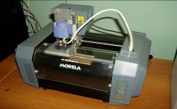
    - 10-11 классы: Трехкоординатная фрезерно-гравировальая машина с 3D – сканером ROLAND MODELA MDX – 20 (станок с числовым программным управлением (ЧПУ) для учебно-методического комплекса «Компьютерное моделирование и автоматизированное изготовление изделий. CAD\CAM технологии» (Разработчиками программы являются ученые Самарского технологического центра ОРТ )
- CAD ( Computer Aided Design) технологии компьютерного проектирования изделий
- CAM (Computer Aided Machinery) технологии изготовления изделий на станках с ЧПУ
В учреждении оборудованы в соответствии с современными требованиями 4 компьютерных кабинета, исследовательская лаборатория, цифровая лаборатория «Архимед» по физике, кабинеты математики, географии, физики с интерактивной доской.

VIII. Кадровое обеспечение реализации проекта
Общее количество педагогических работников - 47.
Средний возраст педагогического коллектива-43 года.
Кадровые потребности удовлетворены на 100%.
Доля педагогов 1-4 классов с высшим образованием составляет-100%, данный показатель стабилен на протяжении трех лет.
Педагоги лицея имеют 12% - вторую , 28%, - первую, 60% высшую – квалификационные категории.
Доля педагогических работников, имеющих государственные и ведомственные награды-14 человек (30%).
Эффективность проводимой методической и научно-исследовательской работы характеризуется тем, что учителя имеют Грант президента и денежное поощрение - 2 педагога, лауреат регионального уровня «Профессиональной команды страны» - 1, «Лучший педагог (преподаватель) образовательного учреждения ХМАО-Югры» -3 человека.
В МБОУ «Лицей №2» работают 1 кандидат биологических наук, 1 кандидат культурологии.
Учитель начальных классов, составивший Программу курса «Развитие речи учащихся на основе полимодального подхода с использованием информационно-коммуникационных технологий» получила Грант губернатора и Грант президента.
Программы «Мир Lego » и «Lego- технологии» получили экспертное заключение Бюджетного учреждения дополнительного профессионального образования ХМАО – Югры «Института развития образования» г.Ханты – Мансийская с решением рекомендовать к изданию и присвоению грифа ДоиН ХМАО-Югры «Допущено в качестве «вариативной программы для учащихся рамках образовательной области «Технология». Учитель, разработавший данную программу «Мир Lego », получила Грант губернатора.
IX. Изменения в системе управления в связи с внедрением проекта.
Основным условием и средством, обеспечивающим управление развитием проекта, выступает инновационная деятельность, и вовлечение в процесс управления большего числа педагогов и детей, она же является и своеобразной качественной характеристикой всех функций управленческой модели.
Каждое образовательное учреждение имеет свой статус, учитывая социально-экономическую реальность и конкретную ситуацию в соответствии с социальным заказом и нормативными документами об образовании, определяются конкретные цели деятельности лицея, которые реализуются в процессе функционирования всей системы. Она включает в себя цели лицея, субъекты и объекты (потому как лицей сейчас функционирует на демократических основах). Взаимодействие этих объектов и субъектов обеспечивает внешний и внутренний результат управленческой деятельности.
Сам процесс управления – цикличный:
- планирование
- организация
- руководство
- контроль
- анализ
- регулирование
Одним из условий эффективного и грамотного управления является умение простроить оптимальную структуру управления:
1. информационно-аналитический отдел;
2. научно-методический отдел;
3. отдел внедрения педагогических разработок;
4 службу психологической поддержки и сопровождения одаренных детей;
5. отдел фандрайзинга
1. Информационно-аналитический отдел:
- сбор, анализ и систематизация массивов данных о теоретико-методологических подходах к феномену одаренности, творчества;
- создание банка данных одаренных детей в рамках МБОУ «Лицей №2»;
- создание системы адресного мониторинга и сопровождения одаренных детей;
- координирует реализацию утвержденных планов совместной деятельности;
- устанавливает творческие отношения с аналогичными центрами города как лично, так и через сеть Интернет;
- готовит и приглашает к участию в сетевых творческих проектах всех заинтересованных учреждения и организации, а также отдельных специалистов по работе с одаренными детьми;
- организует консультирование и поддержку родителей, руководителей ДОУ, изъявивших желание принять участие в том или ином мероприятии из предложенного перечня;
2. Научно-методический отдел:
- экспертиза существующих и разрабатываемых программ и методик работы с одаренными детьми;
- систематизация современных технологий, методик, программ работы с одаренными детьми, которые могут быть использованы в деятельности лицея;
- разработка научных подходов к инновационным технологиям для работы с одаренными детьми в соответствии с основными направлениями работы проекта;
- подготовка специальных программ активизации интеллектуальной и творческой деятельности детей в каникулярное время;
- развитие системы дистантного образования, ориентированной на одаренных детей;
- подготовка издания сборников публикаций по вопросам работы с одаренными детьми.
3. Отдел внедрения педагогических разработок:
- организация работы подразделений по реализации различных направлений творческой созидательной деятельности одаренных детей;
- организация работы объединений, клубов, союзов, курсов, реализующих интеллектуальные и творческие запросы одаренных детей и молодежи;
- разработка и организация системы организации фестивалей, конкурсов, олимпиад, выставок и других интеллектуально-творческих мероприятий разного уровня;
4. Служба психологической поддержки и сопровождения одаренных детей:
- разработка и реализация модели службы психологической поддержки для одаренных детей и их родителей;
- выявление и сопровождение одаренных детей;
- использование комплекса психологических, обучающих и развивающих методик, тестов, рекомендаций для педагогов, родителей, детей;
- динамическое наблюдение за работоспособностью детей, создание условий, предупреждающих их перегрузку;
- обеспечение патронажа одаренных талантливых детей со стороны деятелей науки, искусства и культуры и пр.
Отдельный блок работы отдела – творческий Портфолио ребенка:
- осуществляет фиксирование и накопление индивидуальных результатов детей с помощью специально разработанного творческого Портфолио ребенка (в бумажном и в электронном виде с ведением базы данных по каждому ребенку);
- занимается информированием родителей по самостоятельному сбору материалов для Портфолио;
- готовит и публикует на сайте лицея структуру, образцы и инструкцию по использованию технологии Портфолио;
- выпускает (издает) бланки для ведения Портфолио и оформления его в бумажном варианте;
- обеспечивает место на сайте для ведения и хранения электронных версий Портфолио обучающимися;
- создает и поддерживает работу службы консультирования по использованию технологии портфолио, как для детей, так и для родителей;
- организует пополнение базы данных по портфолио.
Отдельный блок работы отдела – Сайт лицея:
- публикует всю информацию о работе и планах лицея на сайте, доводя ее до каждого родителя;
- обновляет содержание сайта;
- пропаганда достижений одаренных детей через средства массовой информации, печатные издания.
5. Отдел фандрайзинга:
- находит партнеров, заинтересованных в развитии соответствующего направления деятельности лицея по внедрению проекта;
- готовит документы для установления официальных отношений (договор о сотрудничестве на взаимовыгодных условиях);
- привлекает денежные средства и иные ресурсы для реализации проекта. Средства могут поступать от частных лиц, коммерческих организаций, фондов, правительственных организаций;
- осуществляет поиск потенциальных источников финансирования, обоснование потребности в средствах и увязку с интересами финансовых доноров,
- формирует, поддерживает и развивает связи с финансовыми донорами;
- формирует общественное мнение в пользу поддержки деятельности лицея;
- стимулирует создание Фонда поддержки одаренных детей и молодежи.
СТРУКТУРА УПРАВЛЕНИЯ И ВНЕДРЕНИЯ СТРУКТУРА УПРАВЛЕНИЯ И ВНЕДРЕНИЯ ПРОЕКТА

Социальная активность, система дополнительного образования
развитие системы дополнительного образования через развитие видов одаренности:
-музыкальной
- творческой
- спортивной
- актерской
-художественной
Сохранение и укрепление здоровья
проведение лечебно-оздоровительных мероприятий:
-занятия по «БОС-дыханию»
психологическое сопровождение:
-создание индивидуальных карт развития
индивидуальные и групповые консультации родителей и учащихся
Система работы с родителями:
-просветительская деятельность в области психологической готовности и одаренности ребенка, индивидуальные консультации психолога, учителей,

Выявление и поддержка
одаренных детей дошкольного возраста
Психологическая подготовка:
Тестирование по электронной программе АМАЛТЕЯ , МЭДИсразвитияинтеллекта , МЭДИС

Игровая деятельность
(lego-конструирование, развивающие занятия, шахматы информатика)

Реализация программы предшкольной подг.
«ЭВРИКА»

Для реализации проекта применялись следующие методы и технологии:
- теоретический анализ психолого-педагогической, научно-методической литературы по теме одаренность;
- психологические методы исследования: программа компьютерной обработки блока психологических тестов «Амалтея» (Диагностика готовности к школьному обучению), Методика экспресс - диагностики интеллектуальных способностей (МЭДИС). Институт развития одаренности;
- анализ опыта использования активизирующих методов и психолого-педагогических технологий, которые обеспечили следующие изменения :
- перераспределены функции в управленческой команде,
- созданы новые структурные подразделения (научно-методический отдел, отдел фандрайзинга, отдел внедрения педагогических разработок, отдел психологической поддержки и сопровождения);
- подготовлены нормативные документы;
- к управлению привлечены педагогические работники в качестве руководителей рабочих мини-групп по разработке, оформлению и внедрению проекта;
- создана инфраструктура на основе двух серверов, так называемый Интранет с постоянным статическим IP-адресом для входа в программу с домашних компьютеров по индивидуальным кодам доступа;
- установлены программные продукты компьютерной обработки блока психологических тестов «АМАЛТЕЯ» (диагностика готовности к школьному обучению);
- наряду с проектом «Создание интегрированного образовательного пространства для развития одаренных детей: детский сад-лицей» в лицее реализуется еще проект: «Центр развития интеллектуальной одаренности: ЭВРИКА - дети будущего»
- создана творческая группа как объединение педагогов-новаторов, работающих над созданием и внедрением тематических и развивающих программ по развитию интеллектуальной одаренности
- разработаны документы, регламентирующие деятельность творческой группы.
X.Инструментарий управления инновационным проектом.
Результативность внедрения инновационного проекта отслеживается посредством мониторинга, разработанного в учреждении:
- мониторинг участия педагогических работников в реализации инновационного проекта в МБОУ «Лицей №2» (приложение №1);
- Мониторинг готовности к школьному обучению, и методика МЭДИС (приложение №2);
  - Методика экспресс - диагностики интеллектуальных способностей (МЭДИС), включающая выявление уровня интеллектуальных способностей детей 6-7-летнего возраста. Тест дает хорошую ориентировочную информацию о способности к обучению в начальной школе и об индивидуальной структуре интеллекта ребенка, поэтому может использоваться в качестве основной части батареи методик для определения готовности детей к обучению в школе, которую проводит педагог-психолог дошкольного учреждения. МЭДИС состоит из 4-х субтестов, каждый из которых содержит по 5 заданий.
1 субтест - направлен на выявление общей осведомленности детей, их словарный запас;
2 субтест – на понимание количественных и качественных соотношений;
3 субтест – исключение лишнего – выявляет уровень логического мышления;
4субтест - направлен на выявление математических способностей. Задания выполняются без ограничения времени. Анализ проводится по суммированию баллов по 4 субтестам и определяется степень интеллектуальных способностей ребенка.
  - Программе компьютерной обработки блока психологических тестов АМАЛТЕЯ «Диагностика готовности к школьному обучению», которая включает диагностику уровня развития познавательных процессов детей 5-8 лет: восприятия, произвольного внимания, памяти, образно-логического мышления, речи, интеллектуального развития (тест Равенна). Диагностику проводил педагог-психолог лицея.
- Мониторинг формирования компетентностей учащихся, охваченных проектной деятельностью в рамках предшкольной подготовки (участие в олимпиадах, конкурсах, НОУ на протяжении всего обучения в лицее) (приложение №3).

XI. План реализации проекта.
№  п/п | Необходимые условия | Мероприятия
№  п/п | Необходимые условия | 1 этап (2012-2013г г.) | 2 этап (2013-2014 г.г.) | 3 этап (2014-2015г г.)
 | Нормативно-правовое обеспечение | - Изучение фонда нормативно-правовых документов, регламентирующих деятельность выявлению, поддержке одаренных детей, научно-психологической литературы, связанной с вопросами детской одаренности; | - Разработка Положения по предшкольной подготовке одаренных детей;  -Внесение дополнений и изменений в Устав МБОУ «Лицей №2»;  - Подготовка проектов договоров между МБОУ «Лицей №2» и МБДОУ.  - Разработка приказов по реализации проекта, созданию творческой группы. | - Внесение корректив в локальные акты.
 | Изменения в структуре управления | -Организация деятельности по развитию одаренных детей | -Активизация деятельности участников образовательного процесса лицее для предшкольной подготовки одаренных детей | Активизация деятельности участников образовательного процесса для предшкольной подготовке одаренных детей
 | Организационно- методическое и информационное обеспечение | -Подготовка информационного блока для представления в МБДОУ (презентация, текст);  - Отбор и подготовка тестовых заданий для отбора одаренных детей;  -Проведение совещаний с педагогами-психологами МБДОУ | -Разработка программы, «ЭВРИКА» направленной на выявление, поддержку и развитие одаренных детей.  - Выступление членов творческой группы перед родительской общественностью с информационными блоками в МБДОУ;  -Реализация программы «Эврика!»  - Диагностика детей на предмет интеллектуальной одаренности по методике экспресс - диагностики интеллектуальных способностей (МЭДИС).  -Проведение диагностики с одаренными детьми с использованием программного комплекса «Амалтея» (психологическая готовность к обучению) на базе МБОУ «Лицей №2»;  - Формирование списков родителей дошкольников (заявления), желающих пройти предшкольную подготовку;  - Зачисление дошкольников в 1 класс по заявлению родителей  - Репортаж в средствах массовой информации о системе совершенствования системы поддержки, выявления и развития одаренных детей.  -Разработка механизма мониторинга реализации проекта, ремейк-маршрута личностного развития одаренного ребенка. | - Проведение мониторинга качества реализации программы «Эврика», программы Развития МБОУ «Лицей №2»;  -Обобщение и презентация опыта работы по внедрению программы «Эврика», по предшкольной подготовке для одаренных детей, обновленного содержания образования по модульной системе;  - Внутренняя экспертиза деятельности;  - Создание базы данных одаренных детей;  - работа Центра развития интеллектуально одаренных детей
 | Кадровое обеспечение. | - Привлечение специалистов в области дополнительного образования; | - Курсовая переподготовка по программе «Развитие» в центре Л.А. Венгера г. Москва
 | Развитие материально-технической базы | - Обеспечение методической литературой (программа «Развитие. Одаренный ребенок», комплект учебников по развивающей программе  «Планета знаний», «Перспективная начальная школа», «Школа 21 века») | - Обеспечение необходимой методической литературой;  - Подготовка кабинетов для проведения занятий с одаренными детьми; ростовой мебели (для дошкольников), развивающих игр и.т.д | - Обновление материально-технической базы.

XII. Ожидаемые результаты, их устойчивость и влияние на изменения образовательной среды в социуме.
Разработанные в рамках проекта Положение о развитии интеллектуальной одаренности, учебный план, организация развивающих занятий, тематическое планирование, комплекс методик изучения интеллектуальных способностей детей дошкольного возраста могут быть ограничено перенесены во все школы города. Это реально осуществить на секции городского методического объединения заместителей директора, курирующих начальные классы, педагогов-психологов, учителей начальных классов, воспитателей дошкольных учреждений в городе.
Разработка методических пособий, печатных изданий, выступление на конференциях городских, региональных по обмену опытом работы по выявлению и поддержки одаренных детей в рамках интегрированного образовательного пространства: детский сад – лицей.
Создание экспериментальной площадки, проведение профильных курсов на базе МБОУ «Лицей №2», подготовка квалифицированных будущих специалистов инженерно-технической направленности.
Иными словами одаренные дети дошкольного возраста могут пройти предшкольную подготовку, диагностику готовности к школьному обучению и по месту проживания, развивающие занятий по модульной системе, опережающее обучение по предметам информационно-технической направленности и поступить в ВУЗы на основе преемственности.
Перспектива развития ориентирована:
- на привлечение к сотрудничеству технические вузы, факультеты в рамках реализуемого проекта с целью выявления, поддержки и развития одаренных детей дошкольного возраста, получение ими образования технологической направленности как стратегического фактора подъема экономики города;
- создание и развитие специализированных образовательных учреждений для одаренных детей;
- предоставление финансовой (материальной) поддержки особо одаренным детей в форме грантов, стипендий, премий и других форм;
- чествование особо одаренных детей на муниципальном, региональном и федеральном уровнях;
- организация и проведение мероприятий по обучению, воспитанию, оздоровлению и досугу одаренных детей, в том числе в рамках профильного обучения.

XIII. Использование результатов проекта другими образовательными учреждениями
Опыт внедрения проекта «Создание интегрированного образовательного » пространства по развитию детской одаренности: детский сад-лицей» был представлен общественности на городских методических совещаниях работников системы образования г.Нижневартовска, совещаниях руководителей образовательных учреждений, заседаниях городских методических центров.
Учитывая
- устойчивость прогнозируемых результатов,
- четкую структуру предлагаемой модели,
- реальную возможность мобильного перехода на систему обучения,
- быструю инсталляцию модели в образовательную деятельность,
- дистанционный характер обучения
опыт внедрения данной модели перенимают образовательные учреждения города Нижневартовска. Заключены договора сотрудничества с дошкольными учреждениями МБДОУ № 77, 56, 27.
XIV. Реалистичность планируемых изменений
Реализация проекта «Создание интегрированного образовательного » пространства по развитию детской одаренности: детский сад-лицей» позволила получить и опосредованные результаты:
- Повысить качество образования. Обеспечить реализацию показателей, заявленных в Программе «Развитие образования города Нижневартовска на 2010-2020г.г
- Выявить, осуществить сопровождение и развитие одаренных детей, в том числе на уровне предшкольной подготовки.
- Оказать методическую и информационную поддержку родителям в вопросах определения и развития способностей одаренных детей.
- Создать систему опережающего развития обучающихся в рамках пространства проектной деятельности.
- Учитывать индивидуальные особенности детей в зоне ближайшего и актуального развития;
- Обновить содержание образования через интеграцию предметов технического профиля (учебных информационно–технологических модулей) в условиях подготовки к переходу на новые образовательные стандарты.
- Профессионально подготовить выпускников по профессиям, связанным с высокотехнологичным производством. Ориентировать выпускников на технические специальности при профессиональном самоопределении, в том числе на рабочие профессии высококвалифицированных специалистов производства, востребованные в нефтегазоперерабатывающей промышленности Ханты-Мансийского автономного округа - Югры и Западной Сибири (инженер, конструктор, фрезеровщик, токарь, столяр высокотехнологического производства, дизайнер, архитектор).
- Разработать и создать методические разработки по развитию интеллектуальной одаренности, интеграции предметного содержания.
- Подготовить педагогами - руководителями мастерских совместно с одаренными детьми серии научно-исследовательских работ, проектов, статей в перспективе.
- Создать межотраслевые коалиции между представителями образования и различными ведомствами для создания единой креативной среды города и района, ориентированной на удовлетворение потребностей и запросов родительской общественности и одаренных детей, обеспечивающей превращение образования в социокультурную технологию общественного развития.
XV. Используемая литература:
  - Выготский, Л.С. Мышление и его развитие в детском возрасте Л.С. Выготский Психология как феномен культуры; под ред.
  - Выготский, Л.С. Мышление и его развитие в детском возрасте Л.С. Выготский Психология как феномен культуры; под ред.
  - Менчинская, Н.А. Проблемы учения и умственного развития школьника Н.А.
  - Методика экспресс-диагностики интеллектуальных способностей (МЭДИС 6-7): методическое руководство Психодиагностика и психология. Вып. 7 [Под ред. И.С. Аверина, Е.И. Щебланова, Е.Н. Задорина]. М., 1994.
  - Менчинская, Н.А. Психология усвоения знаний в школе Н.А. Менчинская. М., 1959. 3.
Особенности психического развития детей 6-7-летнего возраста; под ред. Д.Б. Эльконина, А.А. Венгера. М.: Педагогика, 1988.-136 с.
  - Поддьяков, П.П. Новый подход к развитию творчества у дошкольников П.Н.
  - Развитие и диагностика способностей; отв. ред. В.Н. Дружинин, В.Д. Шадриков. М.: Наука, 1991.
  - Фримен, Дж. Одаренные дети и их образование: обзор международных исследований Дж. Фримен Иностранная психология. -1999. 1. 10-18.
  - Хлебунова, Н.Д.,Тараненко Н.Д. «Управление современной школой», издательство «учитель»,2004г.
  - Штерн, В. Умственная одаренность: Психологические методы испытания умственной одаренности в их применении к детям школьного возраста [Пер. с нем.] В. Штерн. СПб.: Союз, 1997. 128 с.
  - Щербакова С.Г «Формирование проектных умений школьников», издательство «Учитель», Волгоград, 2009г

Приложение 1.
Мониторинг готовности к обучению детей дошкольного возраста.

Творческой группой, состоящей из учителей начальных классов, педагога-психолога, заместителя директора по учебно-воспитательной работы был разработан Проект, который направлен на работу с умственно одаренными детьми 6-7 лет, при этом одаренность детей дошкольного возраста характеризуется высоким уровнем овладения детскими видами деятельности, познавательной активности, развития умственных способностей. Эти способности характерны именно для дошкольного детства. Они проявляются в основном в области образных форм познания – наглядно-образного мышления, образно-логического и воображения.
Проект долговременный:
- организационный (базовый) этап – январь-май 2012 года;
- этап реализации (основной) – сентябрь 2012 – май 2022 года;
- 1 промежуточный этап – сентябрь 2012 – май 2016 года;
- 2 промежуточный этап – сентябрь 2016 – май 2021 года;
- итоговый (завершающий) этап – май 2022 года.
Результаты
1 этапа реализации Проекта (организационного этапа), который проходил с 22 января 2012 года по 16 апреля 2012 года:
1.Организационные мероприятия.
- Разработан план и механизм реализации проекта.
- Заключены договоры сотрудничества между МБОУ «Лицей № 2» и МБДОУ: №№ 48,15,10,60,47,14,34,21,71,74,76,61,62,68,18,27,78, 86,87.
- Разработан приказ по реализации проекта и создания творческой группы.
- Разработан график выхода членов творческой группы в МБДОУ.
- Подготовлен информационный блок для представления презентации о механизме реализации проекта родительской общественности МБДОУ
- Разработаны бланки письменного согласия для родителей на участие в проекте.
2.Информационные мероприятия.
- Выступление с 16.02.-11.03.2012г. учителей начальных классов, педагога-психолога, заместителя директора по учебно-воспитательной работе (Залевской Л.А., Федоровой Е.М., Нигматуллиной Т.С., Комлевой Н.А., Шакировой Э.Р., Мурзаковой И.В., Русиевой Л.И., Гелло О.И., Силивря М.Н., Шакировой Э.Р.) перед родительской общественностью с информационными блоками в МБДОУ: № 10, 14, 15, 18, 21,27, 34, 47, 48, 56, 60, 61, 62, 68, 71, 74, 76, 78, 86, 87.
2. Диагностические мероприятия
- Составлен график приема на диагностику детей МДОУ на базе МБОУ «Лицей №2».
- С 03.03.2012 проводилась диагностика с дошкольниками МБДОУ в субботние дни (а личной просьбе родителей и в будние дни) по программному комплексу «Амалтея» на базе МБОУ «Лицей № 2». Прошли диагностику на предмет готовности к школьному обучению 101 ребенок из зачисленных в МБОУ «Лицей №2» и 20 детей, чьи родители подали заявления в другие образовательные учреждения города.
- 02.04.11 провели «День открытых дверей» для родителей будущих первоклассников. В программе: концерт, занятия по модульной системе с дошкольниками, мастер-классы по предметам: Лего-технология, математика, английский язык, окружающий мир, информатика для родительской общественности по модульной системе, экскурсия по залам МБОУ «Лицей №2», информационный блок об учреждении, учебном плане, федеральным государственным образовательным стандартам второго поколения, результатах диагностики участников Проекта. После проведения этого мероприятия родители заполнили листы рефлексии.
Результаты листков рефлексии:
- из 76 родителей все определились с выбором образовательного учреждения (20 родителей указали наше образовательное учреждение)
- на вопрос «На все ли вы вопросы получили ответ» 56 родителей ответили в полном объеме, остальные 20 – частично.
- на вопрос «Комфортно ли вы себя чувствовали в роли ученика» все родители ответили положительно
- на вопрос «что вам понравилось?» были даны добрые пожелания и приятные высказывания в адрес учреждения, педагогического коллектива и оснащенности учреждения.
- 21 мая 2012 года проведено родительское собрание, на котором родителей познакомили с развивающими программами, соответствие этих программ требованиям ФГОС, еще раз остановились на учебном плане урочной и внеурочной деятельности в соответствии с ФГОС, режимом работы в связи с введением ФГОС. Ознакомили так же с перечнем канцелярских товаров, школьной формой, представили предварительные списки по зачислению в 1 класс, познакомили с классными руководителями, объявили какой класс будет работать по какой развивающей программе, чтобы родители могли приобрести рабочие прописи для своих детей.
- Будет продолжаться проводиться предшкольная подготовка в августе месяце по программе «Эврика»
Результаты диагностики:
по электронной программе АМАЛТЕЯ подано 141 письменное согласий родителей (20 родителям было предложено пройти диагностику в августе месяце) и продиагностированы 101 дошкольник, чьи родители подали заявление о зачислении в 1 класс в МБОУ «Лицей №2».
    - прошли диагностику АМАЛТЕЯ – 101 дошкольник:
      - в 1 а классе прошли диагностику по АМАЛТЕЕ все 25 дошкольников:
        - высокий уровень – у 1 дошкольника (4%),
        - средне-высокий уровень – у 14 дошкольников (56%),
        - средний уровень – у 10 дошкольников (40%),
        - средне-низкий уровень - не выявлено
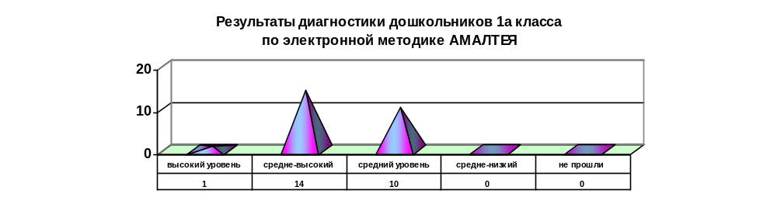
      - в 1 б классе прошли диагностику по АМАЛТЕЕ 24 дошкольника:
        - высокий уровень – у 2 дошкольников (7%),
        - средне-высокий уровень – у 8 дошкольников (30%),
        - средний уровень – у 13 дошкольников (48%),
        - средне-низкий уровень - у 1 дошкольника (4%)
        - не прошли диагностику – 3 дошкольника (11%)
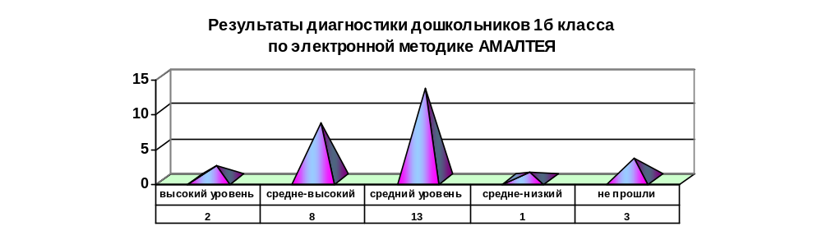
      - в 1 в классе прошли диагностику по АМАЛТЕЕ 24 дошкольника:
        - высокий уровень – у 1 дошкольника (3,5%),
        - средне-высокий уровень – у 13 дошкольников (46%),
        - средний уровень – у 9 дошкольников (32%),
        - средне-низкий уровень - у 1 дошкольника (3,6%)
        - не прошли диагностику – 4 дошкольника (14%)
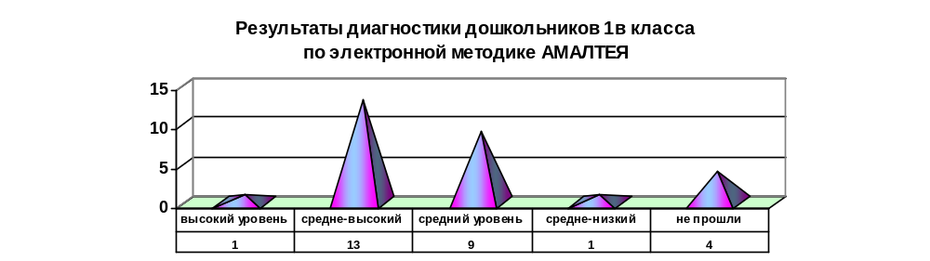
      - в 1 г классе прошли диагностику по АМАЛТЕЕ 21 дошкольник:
        - высокий уровень – нет дошкольников (0%),
        - средне-высокий уровень – у 8 дошкольников (32%),
        - средний уровень – у 12 дошкольников (48%),
        - средне-низкий уровень - у 1 дошкольника (4%)
        - не прошли диагностику – 4 дошкольника (16%)
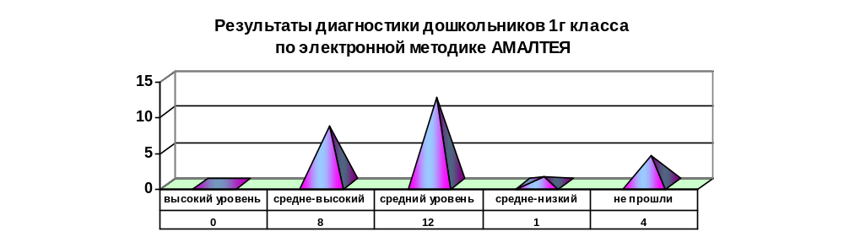
      - в 1 д классе прошли диагностику по АМАЛТЕЕ 7 дошкольников:
        - высокий уровень – нет дошкольников (0%),
        - средне-высокий уровень – у 3 дошкольников (14%),
        - средний уровень – у 4 дошкольников (19%),
        - средне-низкий уровень - нет дошкольников (0%)
        - не прошли диагностику – 14 дошкольника (67%)
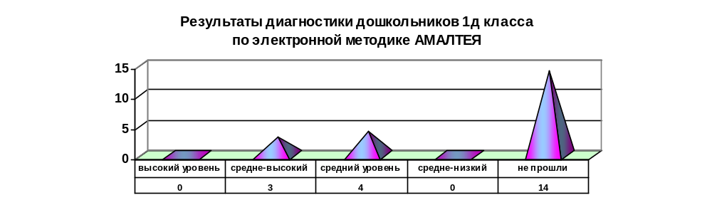
    - итоговый результат по электронной диагностике АМАЛТЕЯ у 101 дошкольника следующий:
      - высокий уровень – у 4 дошкольников (3%),
      - средне-высокий уровень – у 46 дошкольников (36,5%),
      - средний уровень – у 48 дошкольников (38%),
      - средне-низкий уровень – у 3 дошкольников (2,4%)
      - не прошли диагностику – 25 дошкольников (20%)
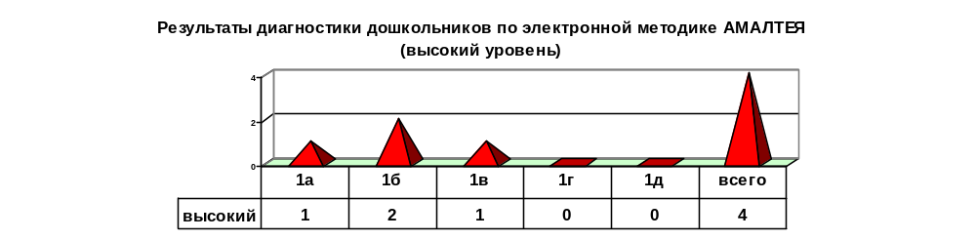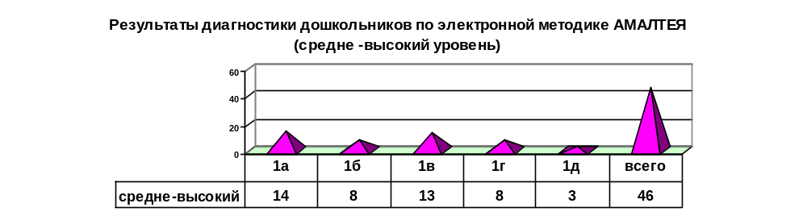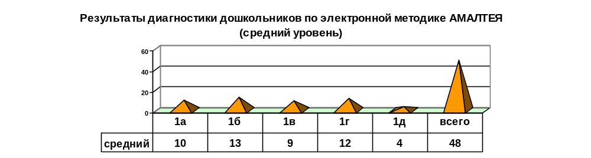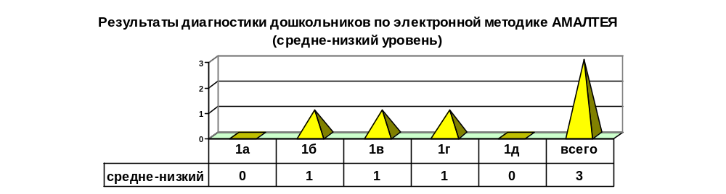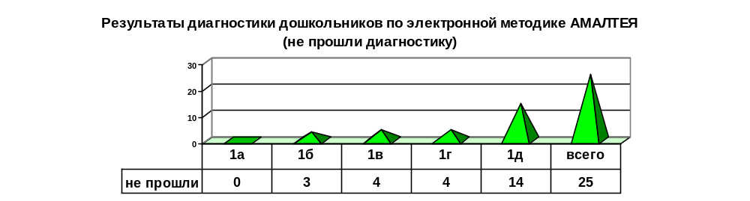
- Подано 125 заявлений о зачислении ребенка в 1 класс. Планируется открыть 5 первых классов
- По результатам диагностики классы сформированы по среднему баллу, если в среднем взять соотношение уровней и баллов (высокий уровень – 4 балла, средне-высокий уровень – 3 балла, средний уровень – 2 балла, средне-низкий – 1 балл), то:
1а – 2,6 средний балл
1б – 2,5 средний балл
1в – 2,6 средний балл
1г – 2,4 средний балл
1д – 2,4 средний балл
- С целью информатизации родителей будущих первоклассников были выпущены рекламные листы ко Дню открытых дверей и началу занятий в «школе раннего развития», информационные буклеты о структуре и направлениях работы «школы», оформлены выставки для родителей о новых средствах обучения и предоставляемых учреждением услуг, были выступления на телевизионных передачах.
- С целью координации совместной деятельности с дошкольными детскими образовательными учреждениями было проведено 1 совместное заседание с методистами и воспитателями дошкольных детских образовательных учреждений на темы «Создание благоприятных условий для будущих первоклассников», «Единые подходы к проведению занятий и внеклассных мероприятий». В ходе данной работы были разработаны основные требования «Готовности ребенка к школьному обучению и адаптации в школе», «Волевая готовность ребенка к школе», встреча с педагогом-психологом на тему «Новообразования будущего первоклассника».
Мониторинг
поданных заявлений в первый класс на 2015-2016 учебный год.

Количество поданных заявлений | Из них мальчиков | Из них девочек | Из них посещали занятия «школы раннего развития»
125
1а | 8 | 17 | 23 / 90%
1б | 14 | 13 | 20 / 70%
1в | 12 | 16 | 12 / 43%
1г | 14 | 11 | 17 / 68%
1д | 10 | 10 | 3 / 20%
Всего | 58 | 67 | 75
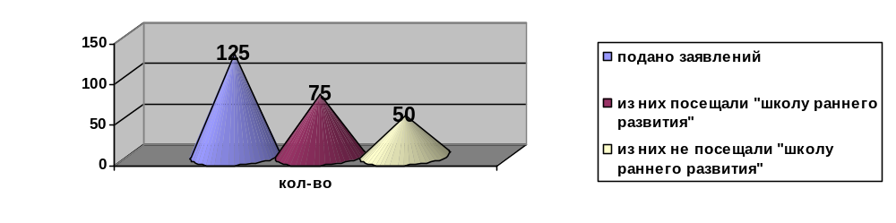 Согласно анализу поданных заявлений из 125:
- мальчиков- 58 (46,4%), девочек - 67 (53,6%).
Из этого количества число детей, посещавших занятия «школы раннего развития», составляет 75 дошкольников (60%).
50 дошкольников (40%) занятия не посещали, но родители изъявили желание, чтобы дети обучались в МБОУ «Лицей №2».
Таким образом, по количеству поданных заявлений на 14 июля 2015 года набирается пять первых класса.
Мониторинг поданных заявлений за 3 года
 | Май 2012 года | Май 2013 года | Май 2014 года | Май 2015 года
Количество | 25 | 59 | 90 | 120
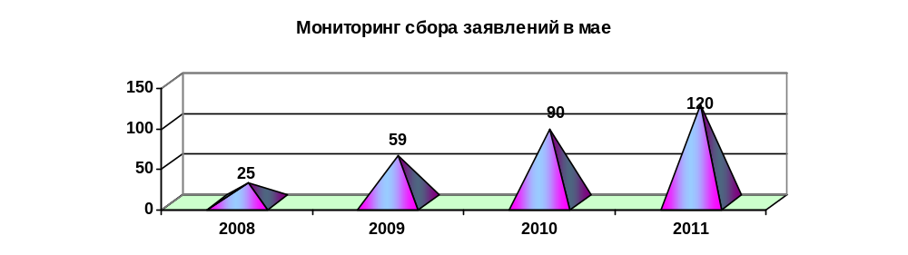
Вывод: контингент дошкольников и родителей, желающих обучать детей в учреждении повышенного уровня с каждым годом возрастает.

Мониторинг открытия первых классов.
 | 2012-2013 | 2013-2014 | 2014-2015 | 2015-2016
Количество 1 классов | 3  – по традиционной программе | 3  2 по развивающей программе  1 по традиционной программе | 4  2 по развивающей программе  2 по традиционной программе | 5  по развивающей программе  2 - «Планета знаний»  2 – «Перспективная начальная школа»  1- «Школа 21 века»
Вывод: в МБОУ «Лицей №2» возрастает классов комплектов на параллели 1-х классов
Мониторинг количества детских садов, из которых были собраны заявления в 1 класс за 4 года
 | Май 2012 года | Май 2013 года | Май 2014 года | Июль 2015 года
Количество д/с | 13 | 19 | 30 | 38

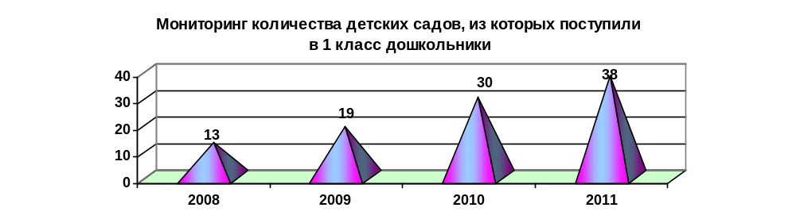
Достигнутые результаты:
- Проворились занятия по модульной системе с дошкольниками по предметам:
- ознакомление с пространственными отношениями
- развитие элементов логического мышления
- развитие элементарных математических представлений
- конструирование и математика
- художественное конструирование
- Lego-конструирование
- ознакомление с природой
- ознакомление с элементарными физическими явлениями
- Продиагностирован 221 дошкольник, из них 101 подали заявление о зачислении в 1 класс. По результатам диагностики из 101 дошкольника: 4 с высоким уровнем готовности (3%), 46 – со средне-высоким уровнем готовности (36,5%), 48- со средним уровнем готовности (38%), 3 – со средне-низким уровнем готовности (2,4%).
- Подано 125 заявлений о приеме в первый класс. Из них 25 дошкольников не прошли диагностику, но пожелали пройти в августе месяце.
- Из 125 дошкольников: мальчиков 58 (46,4%), девочек – 67 (53,6%), 75 дошкольников посещали предшкольную подготовку в МБОУ «Лицей №2»
- Будет открыто 5 первых классов. По результатам электронной диагностики сформированы первые классы с приблизительно одинаковой готовностью.
- Проведен «День открытых дверей», на котором присутствовало 76 родителей. На этом мероприятии родители посетили мастер-классы
- Учителя начальных классов, педагог-психолог, заместитель директора по учебно-воспитательной работе выступали в 20 детских садах с информационным блоком о Проекте «Создание интегрированного образовательного пространства: детский сад – лицей»
- Заключено 20 договоров сотрудничества с МБДОУ
- Проведена совместная работа с дошкольными детскими образовательными учреждениями по разработке совместных мероприятий с 2013-2015 года.
- Для устранения проблемы предыдущего года: состав групп в предшкольной подготовке был не постоянен, в этом учебном году дети были разделены на 3 группы по 30 дошкольников и за каждой группой был закреплен учитель начальных классов
- Увеличилось количество дошкольников в предшкольной подготовке с 34 дошкольников (2012 год) до 90 дошкольников (2015 год).
- Систематически с первых дней предшкольную подготовку посещали 36 дошкольников.
- Увеличивается количество поданных заявлений о приеме в 1 класс на период месяца май с 90 (2012 год) до 120 (2015 год). В следствии этого у увеличиваются классы комплекты: с 4 (2012 год) до 5 (2015 год).
- Увеличивается и количество детских садов, из которых приходят дошкольники: с 30 (2012 год) до 38 (2015 год).

